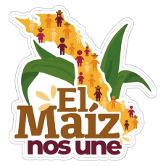

CONVOCATORIA
FESTIVAL EL MAÍZ NOS UNE 2026
VENTA DE ARTESANIAS

FICHA DE REGISTRO

Nombre de la persona:

Lugar de residencia:

Dirección:

Teléfono:

Correo electrónico:

Rama artesanal:

Materiales/ Técnica:

Adjuntar los siguientes documentos en archivo PDF:

- Fotografías claras de las piezas
- Descripción de los materiales y técnica utilizada
- Breve reseña del origen cultural o inspiración
- Identificación oficial

Nombre y firma

___________________________________

